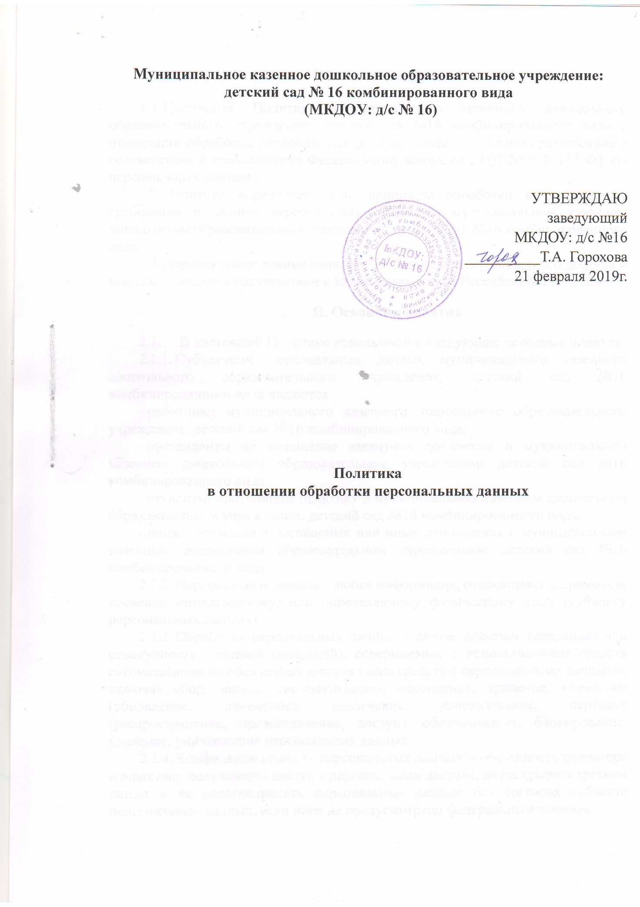

- Общие положения
- Настоящая Политика муниципального казенного дошкольного образовательного учреждения: детский сад №16 комбинированного вида в отношении обработки персональных данных (далее - Политика) разработана в соответствии с требованиями Федерального закона от 27.07.2006 №152-ФЗ «О персональных данных».
- Политика определяет цели, принципы обработки и реализуемые требования к защите персональных данных в муниципальном казенном дошкольном образовательном учреждении: детский сад №16 комбинированного вида.
- Персональные данные являются информацией ограниченного доступа и подлежат защите в соответствии с законодательством Российской Федерации.
II. Основные понятия
  - В настоящей Политике используются следующие основные понятия:
- Субъектами персональных данных муниципального казенного дошкольного образовательного учреждения: детский сад №16 комбинированного вида являются:
- работники муниципального казенного дошкольного образовательного учреждения: детский сад №16 комбинированного вида;
- претенденты на замещение вакантной должности в муниципальном казенном дошкольном образовательном учреждении: детский сад №16 комбинированного вида
- студенты, проходящие практику в муниципальном казенном дошкольном образовательном учреждении: детский сад №16 комбинированного вида;
- лица, состоящие в договорных или иных отношениях с муниципальным казенным дошкольном образовательном учреждением: детский сад №16 комбинированного вида
- Персональные данные - любая информация, относящаяся к прямо или косвенно определенному, или определяемому физическому лицу (субъекту персональных данных).
- Обработка персональных данных - любое действие (операция) или совокупность действий (операций), совершаемых с использованием средств автоматизации или без использования таких средств с персональными данными, включая сбор, запись, систематизацию, накопление, хранение, уточнение (обновление, изменение), извлечение, использование, передачу (распространение, предоставление, доступ), обезличивание, блокирование, удаление, уничтожение персональных данных.

- Конфиденциальность персональных данных – обязанность оператора и иных лиц, получивших доступ к персональным данным, не раскрывать третьим лицам и не распространять персональные данные без согласия субъекта персональных данных, если иное не предусмотрено федеральным законом.

- Принципы и цели обработки персональных данных
3.1. Муниципальное казенное дошкольное образовательное учреждение: детский сад №16 комбинированного вида в своей деятельности по обработке персональных данных руководствуется следующими принципами:
3.1.1. Обработка персональных данных осуществляется на законной и справедливой основе.
3.1.2. Цели обработки персональных данных соответствуют полномочиям муниципального казенного дошкольного образовательного учреждения: детский сад №16 комбинированного вида.
3.1.3. Содержание и объем обрабатываемых персональных данных соответствуют целям обработки персональных данных.
3.1.4. Достоверность персональных данных, их актуальность и достаточность для целей обработки, недопустимость обработки избыточных по отношению к целям сбора персональных данных.
3.1.5. Ограничение обработки персональных данных при достижении конкретных и законных целей, запрет обработки персональных данных, несовместимых с целями сбора персональных данных.
3.1.6. Запрет объединения баз данных, содержащих персональные данные, обработка которых осуществляется в целях, несовместимых между собой.
3.1.7. Осуществление хранения персональных данных в форме, позволяющей определить субъекта персональных данных, не дольше, чем это требуют цели обработки персональных данных, если срок хранения персональных данных не установлен действующим законодательством.
3.1.8. Обрабатываемые персональные данные подлежат уничтожению либо обезличиванию по достижению целей обработки или в случае утраты необходимости в достижении этих целей, если иное не предусмотрено действующим законодательством.
3.1.9. Обработка персональных данных работников муниципального казенного дошкольного образовательного учреждения: детский сад №16 комбинированного вида осуществляется в целях обеспечения соблюдения Конституции Российской Федерации, федеральных законов и иных нормативных правовых актов Российской Федерации, заключения и исполнения трудовых договоров, ведения воинского учета, исполнения требований по охране труда.
3.1.10. Обработка персональных данных граждан, не являющихся работниками муниципального казенного дошкольного образовательного учреждения: детский сад №16 комбинированного вида, осуществляется с целью реализации полномочий муниципального казенного дошкольного образовательного учреждения: детский сад №16 комбинированного вида в соответствии с Уставом, а также с целью отбора претендентов на замещение вакантных должностей муниципального казенного дошкольного образовательного учреждения: детский сад №16 комбинированного вида

- Перечень мер по обеспечению безопасности
персональных данных при их обработке

  - Муниципальное казенное дошкольное образовательное учреждение: детский сад №16 комбинированного вида при обработке персональных данных принимает все необходимые правовые, организационные и технические меры для их защиты от неправомерного или случайного доступа, уничтожения, изменения, блокирования, копирования, предоставления, распространения, а также иных неправомерных действий в отношении них. Обеспечение безопасности персональных данных достигается, в частности, следующими способами:
    - Назначением ответственного за организацию обработки персональных данных.
    - Утверждением локальных актов по вопросам обработки персональных данных, а также локальных актов, устанавливающих процедуры, направленные на предотвращение и выявление нарушений законодательства Российской Федерации, устранение последствий таких нарушений.
    - Осуществлением внутреннего контроля соответствия обработки персональных данных Федеральному закону от 27.07.2006 № 152-ФЗ
"О персональных данных" и принятыми в соответствии с ним нормативными правовыми актами, требованиям к защите персональных данных.
    - Ознакомлением работников муниципального казенного дошкольного образовательного учреждения: детский сад №16 комбинированного вида, непосредственно осуществляющих обработку персональных данных, с требованиями законодательства Российской Федерации о персональных данных, в том числе требований к защите персональных данных, локальными актами в отношении обработки персональных данных, и обучением указанных работников.
    - Выполнением требований, установленных постановлением Правительства Российской Федерации от 15 сентября 2008 года № 687
«Об утверждении Положения об особенностях обработки персональных данных, осуществляемой без использования средств автоматизации» при обработке персональных данных, осуществляемой без использования средств автоматизации.
    - Применением прошедших в установленном порядке процедуру оценки соответствия средств защиты информации.
  - Учетом машинных носителей персональных данных.
  - Выявлением фактов несанкционированного доступа к персональным данным и принятием мер.
  - Восстановлением персональных данных, модифицированных или уничтоженных вследствие несанкционированного доступа к ним.
  - Установлением правил доступа к персональным данным, обрабатываемым в информационной системе персональных данных, а также обеспечением регистрации и учета всех действий, совершаемых в информационной системе персональных данных.
  - Работники муниципального казенного дошкольного образовательного учреждения: детский сад №16 комбинированного вида, виновные в нарушении порядка обращения с персональными данными, несут дисциплинарную, административную, гражданско-правовую или уголовную ответственность в соответствии с законодательством Российской Федерации.

Лист ознакомлений

№ | ФИО | Должность | Дата | Подпись

